**COMO FAZER UMA VENDA À VISTA COM CONTROLE INTERNO:**

1- Na tela principal do sistema acesse: **Movimentos** > **Vendas**: 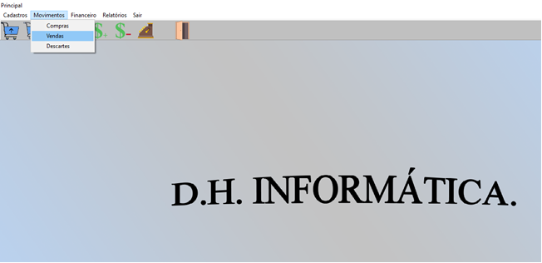

2- Na tela de vendas clique em **NOVO**, selecione um funcionário, um cliente e o tipo: à vista ou à prazo, pra realizar a venda e clique em **SALVAR**: 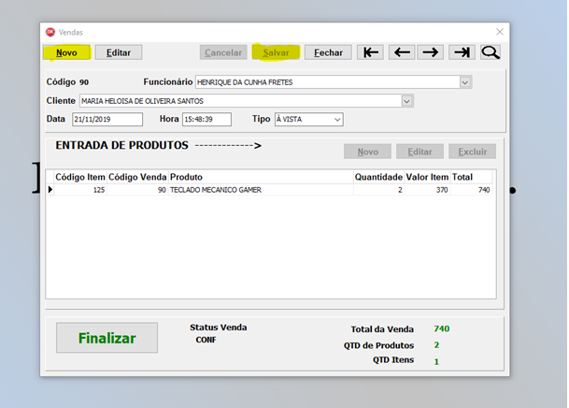

3- Como podemos ver o Status da Venda está “NÃO CONF”, indicando que não foi confirmada.   
Para adicionar produtos à venda clique no botão **marcado**: 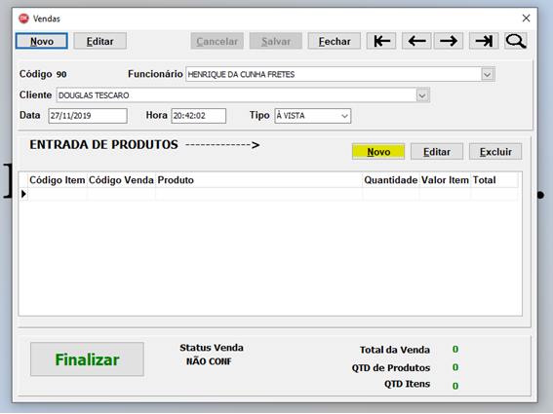

4- Nesse Formulário que abrirá, selecione o produto, a quantidade a ser vendida, pressione TAB e clique em Inserir: 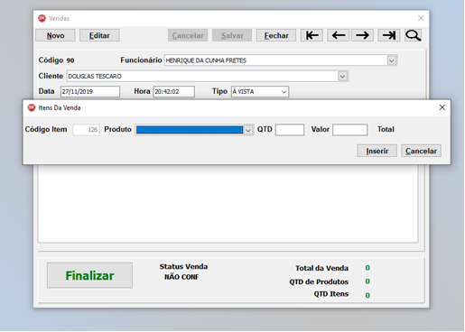

5- Após esses passos é só clicar em **FINALIZAR**:

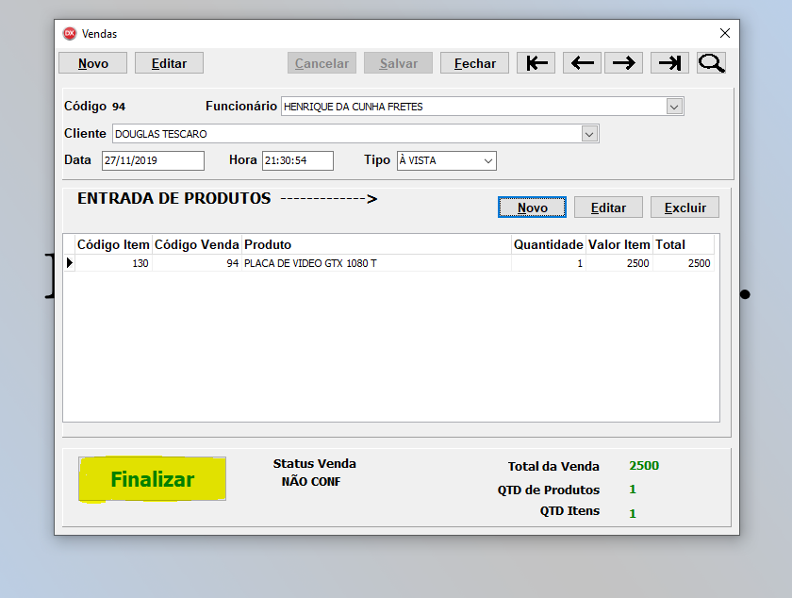

6- No formulário a seguir informe a condição da venda e o valor recebido e clique em **SALVAR** para finalizar a venda, Status da Venda ficará “CONF” significando que foi confirmada a venda:

